Nuestro marco de revisión de reglas

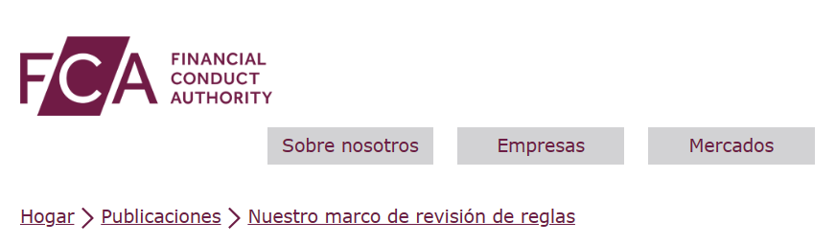
Documentos corporativos Publicado: 14/07/2023 Última actualización: 14/07/2023
Nuestro objetivo es hacer que los mercados financieros funcionen bien para que los consumidores obtengan un trato justo. Regulamos la conducta de 50.000 empresas en el Reino Unido para garantizar que nuestros mercados financieros sean honestos, competitivos y justos.
Una de las formas en que lo hacemos es estableciendo reglas que establezcan requisitos para las empresas y las personas que llevan a cabo actividades de servicios financieros regulados.
Cuando intervenimos en los mercados, incluso mediante la elaboración de normas, utilizamos nuestro marco estratégico de toma de decisiones para garantizar que tomamos decisiones reguladoras eficaces y que nuestros poderes se utilizan de manera coherente, transparente y proporcionada. Utilizamos esto para identificar y diagnosticar daños, para diseñar e implementar un remedio apropiado y para revisar y evaluar nuestras intervenciones.
Hemos desarrollado este borrador del Marco de Revisión de Reglas (el Marco) para explicar cómo planeamos monitorear y revisar cómo funcionan nuestras reglas en la práctica. Esto está en línea con una obligación introducida por la Ley de Servicios y Mercados Financieros de 2023. Este Marco se aplica a todas nuestras reglas, que se encuentran en nuestro Manual. En la práctica, muy pocas de nuestras normas funcionan de forma aislada, por lo que las referencias a «una norma» en este Marco también pueden incluir un conjunto de normas, según proceda.
Estamos publicando un borrador de este Marco para invitar a todas las partes interesadas a que formulen comentarios y aportaciones antes de que se finalice.
Resumen ejecutivo
El borrador del Marco establece nuestra intención de que, para muchas reglas implementadas después de que esté en vigor, recopilaremos y monitorearemos datos para evaluar los efectos de nuestro cambio de reglas. Esta es una forma importante para que construyamos nuestra comprensión y evidencia de cómo funcionan nuestras reglas. Podemos optar por no monitorear activamente las nuevas reglas cuando no sea factible hacerlo, cuando no sea un uso efectivo de nuestros recursos o cuando las reglas se relacionen con cambios menores en las políticas o reglas con un impacto mínimo.
Actualizamos y modificamos nuestras reglas cuando es necesario, pero para muchas reglas existentes que ya están en nuestro Manual, es posible que no hayamos estado monitoreando sistemáticamente sus resultados. Por lo tanto, nuestro proyecto de Marco establece cómo podemos tener que adoptar un enfoque diferente en estos casos. Podemos optar por revisar estas reglas cuando tengamos evidencia de que la regla no está funcionando según lo previsto, o cuando queramos comprender el efecto general (positivo o negativo) que la regla tiene en el mercado, al tiempo que consideramos si ha habido cambios sustanciales en las circunstancias que afectan la forma en que funciona la regla.
Si los datos sugieren que puede haber un problema con la forma en que funciona la regla, consideraremos una serie de acciones que podemos tomar para abordar esto, incluida la realización de una revisión.
La retroalimentación de las partes interesadas también juega un papel importante para ayudarnos a comprender qué tan bien están funcionando nuestras reglas. Los comentarios pueden provenir de las empresas e individuos que regulamos, de los usuarios de sus servicios y consumidores en general o de asociaciones comerciales u otros organismos representativos. Puede informar nuestro monitoreo, contribuir a la decisión de realizar una revisión o proporcionar evidencia como parte de una revisión. Por lo tanto, esta es una parte central de nuestro borrador del Marco y hemos incluido una pregunta sobre los comentarios de las partes interesadas en nuestra encuesta. Agradeceríamos comentarios sobre esto, incluidas las formas en que podríamos recopilar comentarios.
El borrador del Marco establece los 3 tipos principales de revisión que podemos realizar, su propósito y cuándo podemos usarlos. Decidiremos si hacemos una revisión basada en nuestros planes, compromisos existentes y recursos.
Los 3 tipos de revisión son:
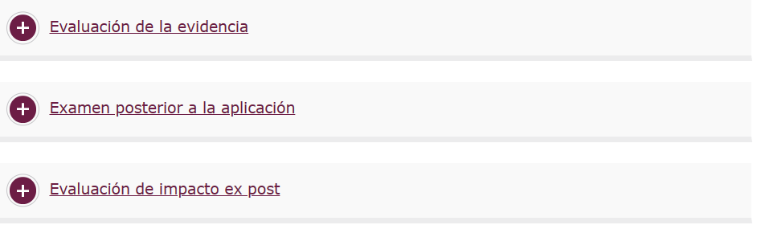
El proyecto de Marco también establece qué medidas podemos tomar cuando una revisión muestre que existen barreras para que las normas funcionen según lo previsto. Estos incluyen considerar si:
- Podemos mejorar la comprensión de la regla existente, por ejemplo, a través de orientación adicional.
- Se necesita un cambio en la regla (incluyendo variar o revocar la regla). Seguiríamos nuestro proceso de desarrollo de políticas para lograr esto.
- Una revisión más detallada sería útil. Esto podría llevarse a cabo inmediatamente, programarse para una fecha futura o depender del resultado de una supervisión adicional. Esto puede estar disponible cuando la primera revisión fue una evaluación de la evidencia.
Además de proporcionar información valiosa sobre qué tan bien está funcionando una regla, los hallazgos de una revisión pueden informar nuestro trabajo y enfoque más amplios. Podemos obtener información sobre cómo podemos mejorar otras intervenciones, como el trabajo de supervisión, e informar nuestro enfoque para la elaboración de futuras normas.

Las secciones de este Marco establecen:
- nuestro ciclo de formulación de políticas, por qué revisamos las reglas y qué está dentro del alcance, donde establecemos cómo nuestro trabajo de revisión encaja en nuestro enfoque más amplio para abordar el daño en los mercados que regulamos
- áreas compartidas con otros reguladores, donde explicamos cómo trabajaremos con la Autoridad de Regulación Prudencial y el Regulador de Sistemas de Pago cuando nuestras reglas estén en áreas de responsabilidad conjunta
- Examen de las normas y reglamentos internacionales, en los que observamos las posibles consecuencias del carácter internacional de algunas de nuestras normas.
- Resumen de nuestro enfoque para revisar las normas nuevas y existentes, donde presentamos los elementos clave de nuestro trabajo de revisión
- cómo establecemos, medimos y monitoreamos los resultados de nuestras reglas, donde explicamos el trabajo que haremos para recopilar métricas e inteligencia cualitativa para comprender dónde hay preocupaciones significativas sobre una regla y para solicitar una revisión si es necesario.
- cómo utilizamos los comentarios de las partes interesadas, para comprender mejor la forma en que funcionan nuestras reglas en la práctica y para informar nuestras revisiones cuando las hacemos
- Tipos de revisión y cómo y cuándo las llevamos a cabo, dónde establecemos las diferencias entre los tipos de revisión que hacemos y cuándo cada una puede ser apropiada
- Nuestras prioridades inmediatas para la revisión, donde explicamos nuestro enfoque inicial para las revisiones
- Desafíos para realizar revisiones, donde exponemos algunos de los factores que pueden dificultar el trabajo de revisión y cómo podemos abordarlos
- Acciones que podemos tomar después de una revisión, incluso cuando una revisión muestra que las reglas funcionan bien y donde no funcionan según lo previsto.
- casos en los que una revisión muestra un problema significativo y cómo podemos usar algunos de nuestros poderes y procesos existentes para abordarlos de manera ágil.
- nuestro enfoque de la presentación de informes, incluso cuando el Tesoro lo indique que lo revise

Nuestro ciclo de formulación de políticas y por qué revisamos las reglas
Nuestro trabajo de revisión de reglas es una parte de nuestro ciclo de formulación de políticas. Este ciclo comienza con nosotros escaneando el horizonte y definiendo claramente un problema. Identificamos casos de daño en los mercados de servicios financieros, por ejemplo, cuando los mercados funcionan mal y no proporcionan suficientes beneficios a los usuarios. Recopilamos información de una variedad de actividades para identificar daños potenciales. Estos incluyen el contacto diario de supervisión con las empresas, las llamadas que recibimos de los consumidores, el análisis de la inteligencia de mercado y nuestra investigación, así como nuestro compromiso continuo con las partes interesadas y sus representantes. No actuamos para remediar todos los daños potenciales. Consideramos los costos y beneficios potenciales involucrados y nuestros objetivos.
Una vez que hemos identificado el daño potencial, nuestro objetivo es diagnosticar su causa, alcance y desarrollo potencial. Para ello, debemos decidir si ya tenemos suficiente información para evaluar el tema adecuadamente o si necesitamos llevar a cabo un trabajo específico para entenderlo mejor. Tenemos una gama de herramientas de diagnóstico. Estas herramientas incluyen estudios de mercado, así como trabajo de políticas, como convocatorias de aportes y documentos de debate. También podemos analizar empresas individuales o varias empresas simultáneamente, por ejemplo, a través de nuestro trabajo multiempresa y revisiones temáticas. Nuestro objetivo es hacer esto de una manera que sea rentable para nosotros y para las empresas.
Cuando entendemos los daños potenciales, consideramos si pueden resolverse por completo o solo mitigarse. Para hacer esto, evaluamos el rango de nuestras herramientas regulatorias disponibles y hacemos un juicio sobre si estas herramientas pueden remediar o mitigar el daño de manera rentable. La elaboración de normas es solo uno de nuestros posibles remedios. Otros recursos incluyen la publicación de orientación u otras comunicaciones a las empresas o sus clientes o alentar a la industria a actuar voluntariamente para abordar un problema. Podemos variar o eliminar los permisos de las empresas para llevar a cabo ciertas actividades. Podemos utilizar nuestro enfoque de autorizaciones para controlar la entrada de empresas y particulares en el mercado. También tenemos nuestros recursos de aplicación cuando hemos encontrado infracciones de nuestras normas.
Revisar la efectividad de nuestros recursos nos ayuda a tomar mejores decisiones y a agregar más valor público en el futuro. Siempre existe el riesgo de que las intervenciones regulatorias, incluida la elaboración de normas, tengan efectos no deseados o no funcionen tan bien como anticipamos. Los factores externos y los cambios en el mercado pueden afectar qué tan bien está funcionando un remedio, como una regla. Por lo tanto, debemos comprender si nuestros remedios están funcionando como pretendíamos y medir su impacto cuando sea posible. Esto también nos ayuda a comprender si nuestra intervención ha sido proporcional a los resultados alcanzados. Si descubrimos que los problemas que identificamos en un mercado siguen ocurriendo y nuestros remedios no han tenido el efecto deseado, o han tenido un efecto negativo, consideramos nuestros próximos pasos y si tomar medidas adicionales.
Este Marco se centra en nuestro enfoque para monitorear y revisar nuestras reglas. Esto está en línea con la Ley de Servicios y Mercados Financieros de 2000 (FSMA) (modificada por la Ley de Servicios y Mercados Financieros de 2023), que nos obliga a mantener nuestras reglas bajo revisión en general. FSMA también nos exige que publiquemos una declaración de política sobre nuestra revisión de las reglas.
Una política clara sobre nuestro enfoque para supervisar y revisar nuestras normas nos ayudará a pensar detenidamente sobre la eficacia de nuestras normas a lo largo de nuestro ciclo de elaboración de políticas. Cuando analizamos si debemos revisar las reglas, observamos si la regla está funcionando según lo previsto para abordar el daño que identificamos, si está brindando beneficios imprevistos más amplios o si está llevando a otras consecuencias no deseadas. Estos determinarán si podemos revisar una regla y cuándo.
¿Qué está dentro del alcance?
Este Marco se aplica a todas nuestras reglas, que se encuentran en nuestro Manual. El deber en la Ley de Servicios y Mercados Financieros de 2023 de mantener nuestras reglas bajo revisión no se aplica a ningún material que no sea reglas. Sin embargo, cuando revisamos una regla, podemos optar por revisar nuestra guía, cualquier exención o modificación y materiales relacionados para ver si funcionan bien.
También podemos utilizar el monitoreo y los tipos de revisión en este Marco para evaluar la efectividad de otros tipos de intervenciones que realizamos.
Nuestro Manual es detallado y muchas de las reglas se interrelacionan. Tendremos que tener esto en cuenta para asegurarnos de que no revisamos las reglas de forma aislada, ya que esto puede causar problemas si decidimos, después de la revisión, que una regla no funciona según lo previsto y debe cambiarse.
Áreas compartidas con otros reguladores
Algunas de nuestras reglas se encuentran en áreas de responsabilidad compartida con la Autoridad de Regulación Prudencial (PRA) y el Regulador de Sistemas de Pago (PSR). Nuestras reglas también pueden estar determinadas o influenciadas por la misma legislación o códigos que afectan a otros reguladores, por ejemplo, la Ley de Sociedades de 2006 y el Código de Gobierno Corporativo.
Estos reguladores tienen sus propios procesos de revisión y también pueden ser dirigidos por el Tesoro para revisar reglas específicas o, en el caso del PSR, instrucciones.
Cuando propongamos revisar una regla que se encuentra en un área compartida con otro regulador, o cuando el Tesoro nos indique hacerlo, trabajaremos con ese regulador para acordar la mejor manera de llevar a cabo la revisión. Tenemos memorandos formales de entendimiento con la PRA y el PSR que establecen el marco de cómo coordinamos y cooperamos en este tipo de escenarios.
También trabajamos junto con otros reguladores como miembros del Foro de Iniciativas Regulatorias de Servicios Financieros para producir la Red de Iniciativas Regulatorias. Esto establece la tubería regulatoria, incluidas las iniciativas en las que los reguladores están trabajando juntos. Esto nos ayuda a comprender los planes de cada uno, incluso para las próximas revisiones y, cuando corresponda, para coordinar.
Examen de las normas y reglamentos internacionales
Muchos de los mercados que regulamos operan internacionalmente. Contribuimos activamente al desarrollo e implementación de estándares internacionales en organismos de normalización global. Estos apoyan la gestión de los riesgos transfronterizos para la estabilidad financiera, la integridad del mercado y la confianza general en el sistema financiero mundial. También apoyan el desarrollo de enfoques comunes con sus contrapartes. Supervisamos y hacemos cumplir las normas sobre la base de estas normas en el Reino Unido. Cuando nuestras normas se derivan de las normas internacionales, en general es poco probable que nos apartemos de ellas sin una justificación convincente en consonancia con nuestros objetivos. Tendríamos que considerar cuidadosamente el efecto que el cambio de estas reglas puede tener si este fuera el resultado de una revisión.
Resumen de nuestro enfoque para revisar las normas nuevas y existentes
Cómo nuestras propuestas cumplen nuestros objetivos
Nuestras propuestas avanzan el objetivo estratégico de la FCA de hacer que los mercados funcionen bien al garantizar que nuestras reglas tengan el efecto deseado en el mercado y aborden el daño al que queríamos apuntar cuando las hicimos.
Para establecer normas generales, debemos estar convencidos de que son necesarias o convenientes para avanzar en uno o más de nuestros objetivos operativos de proteger a los consumidores, proteger y mejorar la integridad del sistema financiero del Reino Unido y promover una competencia efectiva en interés de los consumidores. El Marco se aplica a todas nuestras reglas, independientemente del objetivo operativo que promuevan. Establece cómo consideraremos si nuestras reglas cumplen con los resultados previstos, lo que incluirá considerar si todavía están avanzando en uno o más de estos objetivos.
Al garantizar que las reglas de nuestro Manual funcionan según lo previsto y al realizar revisiones en respuesta a la evidencia de que este no es el caso, nuestras propuestas también están alineadas con nuestro objetivo secundario de facilitar la competitividad internacional de la economía del Reino Unido y su crecimiento a medio y largo plazo.
Nos aseguraremos de que el enfoque de nuestras normas respalde nuestro compromiso con una regulación proporcionada.
Figura 1: Cómo encajan los elementos del Marco
La Figura 1 muestra una variedad de formas en que podemos evaluar la efectividad de una intervención, y cómo se relacionan con nuestras actividades, los resultados de estas actividades y los resultados que buscamos lograr.
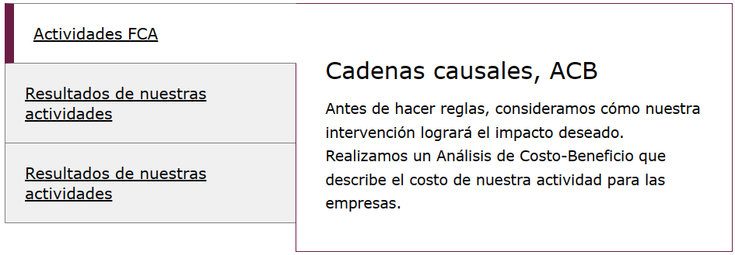
Cuando supervisamos o revisamos las reglas, estamos interesados en la política introducida por el "paquete" de reglas y, por lo tanto, no podemos monitorear o revisar cada regla individual dentro de ese paquete.
El proceso de revisión de reglas se puede dividir en etapas amplias:
Nuevas reglas
Para muchas reglas implementadas después de que el Marco esté en vigor (una nueva regla), recopilaremos datos y los supervisaremos de manera sistemática. Podemos optar por no monitorear activamente las nuevas reglas cuando no sea factible hacerlo, cuando la recopilación de datos e inteligencia sea desproporcionada para la FCA o las partes interesadas, o cuando no sea un uso efectivo de nuestros recursos. También podemos decidir no monitorear cuando las reglas se relacionan con políticas menores o cambios en las reglas con un impacto mínimo.
- Cuando planeemos monitorear, estableceremos nuestros resultados previstos cuando desarrollemos la política y las reglas. Podemos desarrollar una cadena causal que establezca cómo esperamos que se logren estos resultados. Luego decidiremos las métricas clave que monitorearemos.
- Una vez que la regla esté en vigor, comenzaremos a recopilar y monitorear datos sobre qué tan bien está cumpliendo, o está en camino de cumplir, los resultados previstos. También consideraremos la evidencia relevante de las partes interesadas. El plazo adecuado para la supervisión dependerá de las circunstancias específicas de la norma.
- Si los datos sugieren que puede haber un problema con la forma en que funciona la regla, consideraremos si esto se puede solucionar fácilmente o si se debe hacer una evaluación de la evidencia. Una evaluación de la evidencia tiene como objetivo sintetizar cualquier dato que indique si los resultados clave previstos de una regla o intervención política se están cumpliendo, o están en camino de cumplirse. Decidimos si hacer o no una evaluación de evidencia basada en nuestros planes, compromisos existentes y recursos.
- Los posibles resultados de la evaluación de la evidencia incluyen iniciar el proceso para considerar la modificación o revocación de la regla, cuando la evidencia sugiere que esto es necesario y apropiado. Alternativamente, podríamos optar por volver a monitorear la regla, emitir aclaraciones u orientación sobre cómo opera la regla para mejorar la comprensión de las partes interesadas, o planificar una revisión más profunda.
También continuaremos manteniendo nuestra cartera planificada de evaluaciones de impacto. Para garantizar que tenemos los datos correctos para este tipo de análisis, esto se planifica mejor en la etapa en que estamos desarrollando la política y las reglas. Esto contrasta con nuestro enfoque más amplio de monitorear los datos o el mercado para decidir si sugiere que se necesita una revisión.
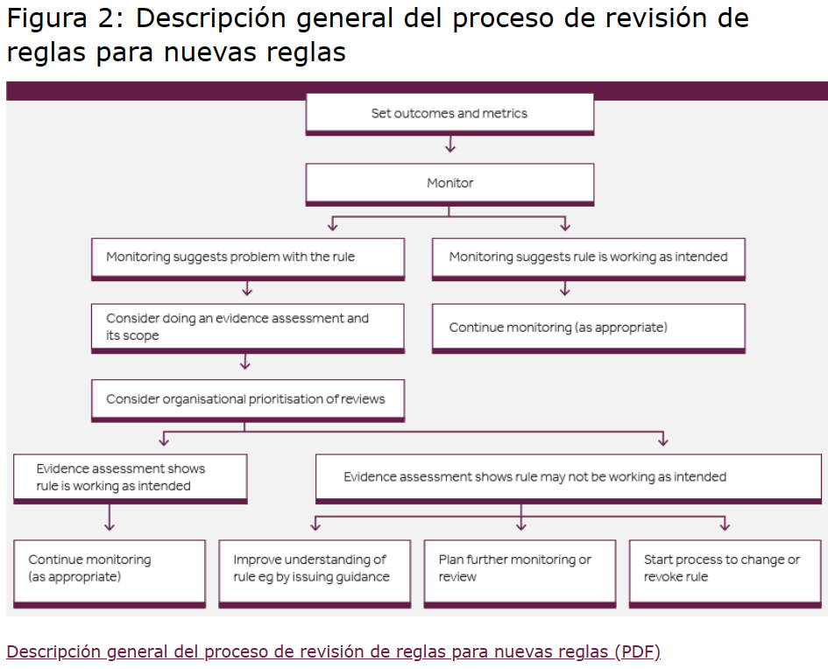
Normas existentes u otras normas que no supervisamos activamente
Es posible que no hayamos estado monitoreando sistemáticamente los datos de las reglas existentes que ya están en nuestro Manual, o que hayamos implementado nuevas reglas y hayamos optado por no monitorearlas. En estos casos, es posible que tengamos que adoptar un enfoque diferente cuando hacemos revisiones.
Debido al número significativo de reglas que ya están en el Manual, podemos considerar estas reglas para su revisión cuando:
- tener evidencia de que la regla no está funcionando según lo previsto
- desean comprender el efecto global (positivo o negativo) que la norma tiene en el mercado, al tiempo que consideran si se han producido cambios sustanciales en las circunstancias, incluida la evolución del mercado o la introducción de otras normas, que afecten al funcionamiento de la norma
En algunos casos, es posible que hayamos estado recopilando datos relacionados con la regla, por ejemplo, a través de nuestro trabajo de supervisión, que podemos utilizar para evaluar cómo está funcionando. En otros casos, las partes interesadas podrían darnos activamente evidencia sobre cómo funciona la regla, que consideraremos cuidadosamente junto con todas las demás pruebas disponibles.
Tomamos decisiones para revisar las reglas basadas en nuestros planes, compromisos existentes y recursos. También tendremos en cuenta la adecuación de los datos disponibles y la probabilidad de mejorar cualquier laguna de manera proporcionada.
Una vez que hayamos decidido hacer una revisión, las etapas seguirán en general el mismo proceso que para las nuevas reglas desde la evaluación de la evidencia en adelante.
El Tesoro también puede exigirnos que revisemos una regla (consulte las revisiones dirigidas por el gobierno).
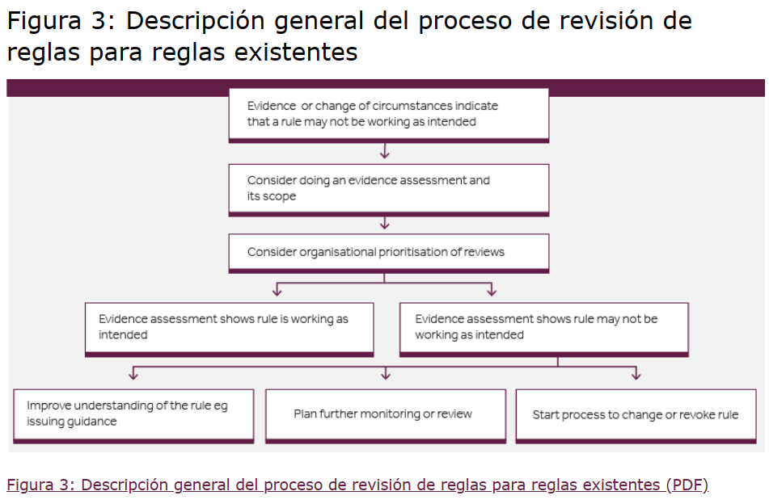
Cómo establecemos, medimos y monitoreamos los resultados de nuestras reglas
Establecimiento de resultados
Establecemos los resultados que estamos tratando de lograr para las nuevas reglas y políticas para que podamos evaluar si están funcionando según lo previsto una vez que se hayan implementado.
Nuestros objetivos estatutarios dan forma y guían nuestro desarrollo de políticas y propuestas de reglas. Por lo general, explicamos los resultados que queremos lograr por referencia a cómo avanzan uno o más de nuestros objetivos estatutarios.
Seguimiento de los resultados
El monitoreo es una forma importante de desarrollar nuestra comprensión y evidencia de cómo funcionan nuestras reglas. Supervisaremos las nuevas reglas y políticas a menos que se relacionen con políticas menores o cambios de reglas con un impacto mínimo, por ejemplo, cambios administrativos o intervenciones políticas menos significativas como las que consultamos a través de nuestros documentos de consulta trimestrales. En estos casos, podemos decidir no monitorear. También podemos optar por no monitorear activamente las nuevas reglas cuando no sea factible hacerlo, cuando la recopilación de datos e inteligencia sea desproporcionada para nosotros o las partes interesadas o cuando no sea un uso efectivo de nuestros recursos.
Cuando monitoreamos, normalmente monitoreamos el "paquete" de reglas que conforman una política, en lugar de monitorear cada regla individual.
Para los resultados finales que tardan mucho tiempo en materializarse, podemos monitorear los resultados intermedios como indicadores principales del progreso hacia nuestros resultados finales.
Cuando identifiquemos posibles consecuencias no deseadas de la regla, también podemos planear monitorearlas. Por ejemplo, si las empresas aumentan los precios de los productos auxiliares para compensar los costos de implementar un límite de tarifas específicas del producto.
La diferencia entre productos y resultados
Al supervisar nuestras normas, debemos diferenciar entre productos y resultados. Los resultados se relacionan con nuestras actividades. Los resultados son lo que se logra debido a los productos. Los ejemplos del cuadro 1 ilustran la diferencia entre productos y resultados.
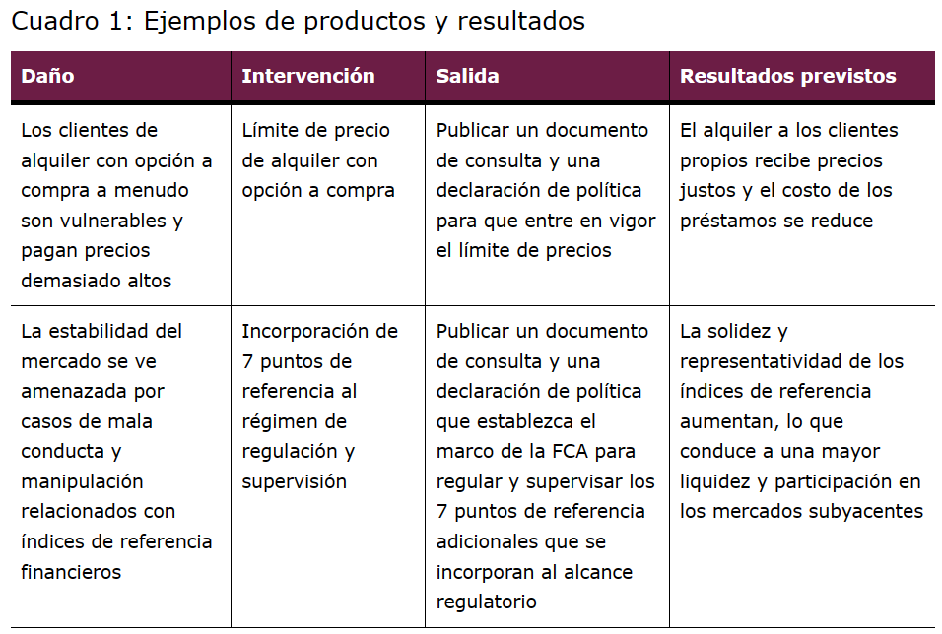
Nuestros resultados y métricas organizacionales
En términos más generales, monitoreamos el progreso en relación con nuestras áreas clave de enfoque, como se establece en nuestra Estrategia y Plan de Negocios publicados. Informamos sobre nuestro desempeño en comparación con nuestro Plan de Negocios en nuestro Informe Anual.
En muchos casos, los resultados y las métricas de nuestras nuevas reglas se alinearán con los resultados estratégicos de nuestra organización y las métricas establecidas como parte de nuestra estrategia. Por lo tanto, también podemos usar esas métricas para evaluar si puede haber un problema con nuestras reglas.
Uso de cadenas causales para evaluar cómo funcionarán nuestras intervenciones
Podemos usar una cadena causal para explicar cómo creemos que funcionará una intervención, como las nuevas reglas, estableciendo los pasos entre los productos y los resultados que queremos lograr. Se puede establecer una cadena causal en el ACB, que es el documento en el que evaluamos los costes y beneficios de nuestras propuestas.
Las cadenas causales incluirán inevitablemente algunas suposiciones, por ejemplo, sobre los cambios en el comportamiento que pueden resultar de nuestra intervención. Sin embargo, son una herramienta útil para ayudarnos a entender cómo lograremos el cambio que queremos ver.

Identificación de métricas clave para monitorear
Podemos monitorear los resultados, incluidos los indicadores principales o los resultados intermedios, para ayudarnos a evaluar si las suposiciones que hicimos en la cadena causal son correctas. Para ello, identificamos un conjunto de métricas relacionadas con cada resultado para ayudarnos a establecer si la regla está funcionando según lo previsto. Necesitamos examinar y enmarcar estas métricas cuidadosamente para evitar malinterpretar los movimientos y tener en cuenta las variaciones predecibles que se repiten cada año calendario ("estacionalidad"). Para algunas reglas, puede resultarnos útil medir los productos tan bien como o en lugar de los resultados (ver la diferencia entre productos y resultados).
Fuentes de datos para métricas clave
La evidencia de nuestras métricas puede provenir de diferentes fuentes de datos. Recopilamos una gran cantidad de datos y tenemos una variedad de fuentes para ayudarnos a comprender cómo funcionan nuestras reglas, incluido nuestro trabajo de autorización, supervisión y cumplimiento.
Los siguientes son ejemplos de posibles fuentes de datos para nuestras métricas:
- Los comentarios de las partes interesadas recopilados a través de, por ejemplo, mesas redondas, grupos focales y otros foros, así como la evidencia proporcionada proactivamente por las partes interesadas sobre cómo funcionan las reglas.
- Nuestro compromiso continuo con los representantes de las partes interesadas, por ejemplo, a través de organismos comerciales, organismos dirigidos por la industria y asociaciones industriales, organizaciones de consumidores y sociedad civil.
- Investigación, como encuestas como la Encuesta de Vidas Financieras de la FCA y la Encuesta del Panel de Profesionales y perspectivas del análisis del comportamiento, incluida la experiencia del consumidor.
- Comentarios de nuestros paneles estatutarios y comités asesores.
- Nuestro trabajo de supervisión, incluido el contacto continuo con las empresas y nuestras revisiones de múltiples firmas.
- Información proporcionada por las empresas a través de declaraciones regulatorias y presentación de informes.
- Datos de quejas y datos del Servicio del Defensor del Pueblo Financiero y otros reguladores.
- Información de nuestro trabajo de cumplimiento y trabajo de supervisión del mercado primario y secundario.
- Inteligencia de mercado, incluida una supervisión más amplia del mercado, nuestros estudios de mercado y nuestras revisiones temáticas.
- Comentarios parlamentarios, incluidas las cartas de los parlamentarios, los debates parlamentarios y las consultas del Comité Selecto.
- Datos de terceros, como los medios de comunicación, las empresas de investigación de mercado y los proveedores de datos financieros.
- Cómo medidas similares, y revisiones de estas, han sido implementadas por otros organismos, como las autoridades de otras jurisdicciones.
Estas fuentes de datos también son relevantes cuando decidimos hacer una revisión y queremos explorar con más detalle cómo funciona la regla. En esa etapa, es posible que también necesitemos solicitar más información a las empresas o realizar más investigaciones sobre el consumidor.
Cómo supervisamos las reglas
Como parte del ACB, o análisis anterior antes de aplicar las normas, normalmente establecemos una base de referencia que muestra el estado del mercado antes de nuestra intervención y también consideramos cómo habría cambiado con el tiempo sin nuestra intervención (contrafáctico). Idealmente, recopilaremos datos para la línea de base durante varios períodos de tiempo (meses / años) antes de la implementación para comprender las tendencias subyacentes o la estacionalidad de los datos. Sin embargo, a menudo esto puede ser inviable o desproporcionado.
Una vez que se haya implementado la regla, si planeamos monitorear la política, recopilaremos o monitorearemos datos para evaluar el progreso. Idealmente, recopilaremos y monitorearemos a intervalos regulares y compararemos estos datos en curso con la línea de base o contrafactual. La frecuencia adecuada dependerá de las circunstancias de la regla y de la disponibilidad de datos significativos. Por ejemplo, podemos recopilar algunos datos mensualmente y algunos anualmente. Consideraremos la proporcionalidad, sopesando el valor de los datos contra cualquier costo para las empresas de proporcionar los datos y los costos de recopilación.
Si hay indicios de que la regla no está funcionando como pretendíamos, podemos decidir llevar a cabo una revisión de la regla (consulte Tipos de revisión y cómo y cuándo las llevamos a cabo).
Si los datos y la información que monitoreamos indican que estamos en camino de lograr los resultados previstos de la intervención, continuaremos realizando un monitoreo adicional. El período de tiempo durante el cual supervisamos dependerá de la regla relevante. Una vez que estamos contentos de que una regla funciona según lo previsto, podemos tratarla como una regla existente y, cuando sea necesario, responder a la evidencia de que puede necesitar ser revisada.
Cómo utilizamos los comentarios de las partes interesadas
Agradecemos los comentarios de las partes interesadas sobre qué tan bien están funcionando nuestras reglas. Los comentarios pueden provenir de las empresas e individuos que regulamos, o de los usuarios de sus servicios y consumidores en general. En el contexto de las revisiones de reglas, esta retroalimentación juega un papel importante de 3 maneras:
- Informará a nuestro monitoreo de qué tan bien están funcionando las reglas.
- Puede contribuir a una decisión de llevar a cabo una revisión de una regla al proporcionar evidencia de que una regla no está funcionando según lo previsto.
- Si revisamos una regla, los comentarios de las partes interesadas pueden proporcionar evidencia útil como parte de la revisión.
Si buscamos comentarios de las partes interesadas como evidencia para monitorear una regla dependerá de las circunstancias de la política particular y nuestro plan de monitoreo. Del mismo modo, si buscamos comentarios de las partes interesadas como parte de una revisión dependerá de nuestro plan para esa revisión.
En relación con la contribución a una decisión de revisión, las partes interesadas pueden enviarnos comentarios sobre si una regla está funcionando según lo previsto a través de varios canales, que incluyen:
- nuestro compromiso continuo con los representantes de las partes interesadas, como los organismos comerciales, los grupos de consumidores (incluida nuestra Red de consumidores) y la sociedad civil
- Oportunidades como mesas redondas, grupos focales, sprints y encuestas centradas en temas específicos
- Nuestro trabajo continuo de supervisión con las empresas
Nuestros paneles estatutarios también desempeñan un papel importante al darnos retroalimentación sobre cómo funcionan nuestras reglas en la práctica. Como parte de nuestro compromiso continuo con nuestros paneles, compartiremos nuestros planes de revisión y prioridades con ellos y buscaremos sus opiniones. También solicitaremos la opinión de los Grupos Especiales sobre los exámenes individuales cuando proceda. Nuestra relación con los Grupos es tal que regularmente nos plantean problemas, además de proporcionar comentarios y aportaciones.
Para las nuevas reglas, nos aseguraremos de considerar la evidencia proporcionada por las partes interesadas como parte de cualquier monitoreo continuo. Para las reglas existentes u otras reglas que quizás no estemos monitoreando activamente, nos aseguraremos de considerar la evidencia de las partes interesadas al decidir si revisamos estas reglas.
Canales para que las partes interesadas informen sobre normas específicas
Nos comprometemos a garantizar que haya canales claros y apropiados para que nuestros grupos de interés planteen inquietudes sobre normas específicas, como parte del Marco. Hemos establecido en Cómo consideramos los comentarios de las partes interesadas de diferentes maneras en que las partes interesadas ya pueden informarnos sobre nuestras reglas. También estamos buscando formas en que las partes interesadas puedan compartir más fácilmente evidencia de que una regla no está funcionando según lo previsto. Estamos considerando:
- una opción de comentarios integrada en nuestro Manual en línea, para que las partes interesadas puedan retroalimentar fácilmente sobre reglas específicas
- Una opción de comentarios en nuestro sitio web para que las partes interesadas proporcionen comentarios sobre cualquier regla
Hemos incluido una pregunta sobre este punto en nuestra encuesta. Agradeceríamos comentarios sobre esto, incluidas otras formas en que podríamos recopilar comentarios.
La importancia de la evidencia
Revisar las reglas y cambiar las reglas debido a nuestras revisiones requiere tiempo y recursos. También puede aumentar la incertidumbre para las empresas y las personas que aplican nuestras normas. Es importante que las partes interesadas que proporcionen comentarios establezcan, con evidencia de apoyo:
- Lo que no funciona
- El efecto de que la regla no funcione según lo previsto
Esto nos ayudará a entender lo que está sucediendo y, en su caso, a priorizar.
Consideraremos cualquier comentario recibido y, cuando acordemos que puede haber una necesidad de una revisión, lo incorporaremos a nuestros procesos de planificación y priorización organizacional. Esto deberá considerar el trabajo que ya hemos planeado, como la derogación y sustitución de la legislación de la UE retenida, que es un ejercicio significativo que implica la revisión de alrededor de 35 políticas de las que la FCA es responsable, como se establece en Nuestras prioridades inmediatas para la revisión a continuación.
No podemos comprometernos a llevar a cabo una revisión de las reglas en respuesta a cada comentario.
Tipos de revisión y cómo y cuándo las llevamos a cabo
En general, tenemos 3 tipos de revisión:
- Evaluación de la evidencia
- Examen posterior a la aplicación
- Evaluación de impacto
También tenemos otras opciones disponibles para investigar tipos específicos de problemas sugeridos por los datos que hemos recopilado. Podemos comprometernos a:
- Un estudio de mercado en el que nos preocupa que la competencia en el mercado no esté funcionando bien
- una revisión temática o un trabajo multiempresa en el que nos preocupa el cumplimiento de las normas por parte de las empresas
A veces, podemos ser capaces de entender lo que está sucediendo sin una revisión, simplemente interrogando más a fondo los datos disponibles o complementándolos con datos adicionales. Sin embargo, en los casos en que todavía haya dudas sobre la efectividad de la regla, es posible que tengamos que llevar a cabo una revisión. En el cuadro 2 se exponen los tipos de examen que podemos realizar.
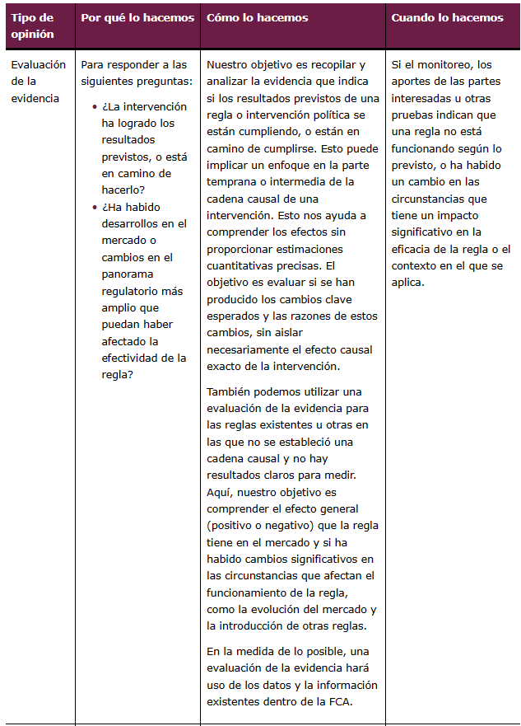
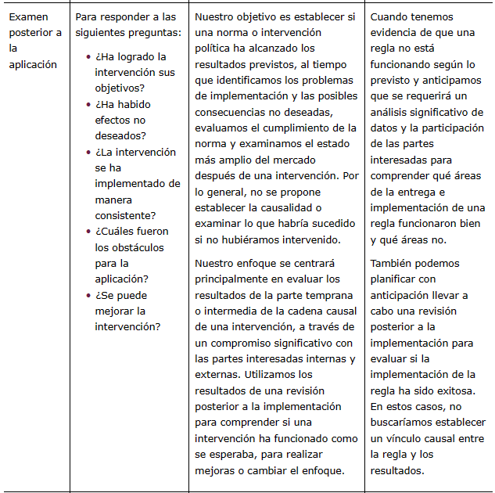
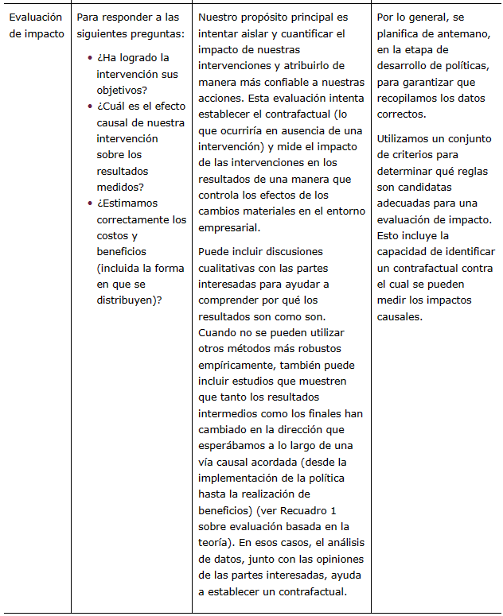

Recuadro 1: Evaluación basada en la teoría
Las evaluaciones basadas en la teoría son una forma de análisis centrada en la comprensión de los cambios que han ocurrido con una estrecha referencia a la cadena causal. Dependiendo de la profundidad del análisis, este enfoque puede ser útil en las evaluaciones de evidencia, así como en las evaluaciones de impacto.
Por lo general, no proporcionan estimaciones precisas de los efectos ni tienen una interpretación causal (no muestran que la intervención X causó que Y sucediera). Sin embargo, pueden proporcionar evidencia sugestiva de cómo pueden haber ocurrido los impactos. Pueden demostrar que se están logrando los resultados previstos de la norma pertinente y mostrar los mecanismos a través de los cuales esto puede haber sucedido.
Los enfoques teóricos para la evaluación utilizan una teoría del cambio para sacar conclusiones sobre si una intervención contribuyó a los resultados observados y cómo. Generalmente, una teoría del cambio incluye:
- una cadena causal
- los supuestos, riesgos y, en algunos casos, los mecanismos asociados a cada eslabón de la cadena causal
- los factores externos que pueden influir en los resultados esperados
- cualquier evidencia empírica que respalde las suposiciones, los riesgos y los factores externos
Bajo un método de evaluación conocido como análisis de contribución, si una teoría del cambio puede ser corroborada con evidencia empírica y cualquier factor de influencia externa importante puede ser explicado, entonces es razonable concluir que la intervención ha hecho una diferencia en los resultados observados.

Evaluaciones de la evidencia
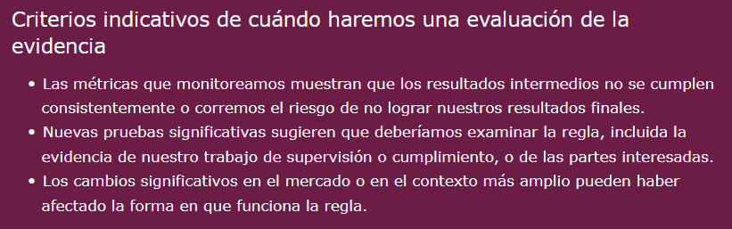
Una evaluación de la evidencia es un proceso de recopilación y análisis de la inteligencia y la información disponibles, que nos permite proporcionar una evaluación de si la regla:
- está en vías de alcanzar sus resultados u objetivos originales, por ejemplo, tal como se establece en la cadena causal en la fase de aplicación de la política
- ha dado lugar a problemas de implementación o consecuencias no deseadas
- se puede mejorar, o se puede mejorar con más evidencia, para cumplir mejor con los resultados previstos
Podemos considerar hacer una evaluación de la evidencia donde el monitoreo sugiere que la regla no está funcionando según lo previsto y necesitamos comprender mejor las razones subyacentes de esto. Nuestro objetivo es evaluar si se han producido los cambios clave esperados en la cadena causal de la política y las razones de estos cambios, sin aislar necesariamente el efecto causal exacto de la intervención. Se centra en la parte temprana o intermedia de la cadena causal, para comprender los efectos sin proporcionar estimaciones cuantitativas precisas.
En el caso de las normas existentes en las que no establecimos una cadena causal en el momento de la aplicación, puede resultar difícil para nosotros establecer resultados con respecto a los cuales podamos medir si la norma está funcionando bien. En estos casos, nos propondremos comprender el efecto global (positivo o negativo) que la norma tiene en el mercado, al tiempo que consideraremos si ha habido cambios sustanciales en las circunstancias, como la evolución del mercado o la introducción de otras normas, que alteren el funcionamiento de la norma.
Una evaluación de la evidencia está diseñada para ser informativa y creíble, a la vez que requiere menos recursos. También es flexible, lo que nos permite diseñar una revisión que sea apropiada para la regla relevante y lo que los datos muestran que puede necesitar ser abordado.
En la mayoría de los casos, utilizaremos la inteligencia existente que ya tenemos, particularmente los datos que se han recopilado a través de cualquier monitoreo o nuestro trabajo de supervisión. Podríamos complementar esto con datos cualitativos, como la evidencia proporcionada por las partes interesadas o sus representantes, incluidas las asociaciones comerciales, los grupos de consumidores y nuestros paneles estatutarios. Esto nos permite adoptar un enfoque más rápido y ágil para evaluar una regla o política.
Realizaremos evaluaciones de evidencia internamente, aprovechando nuestra experiencia.
Revisiones posteriores a la implementación
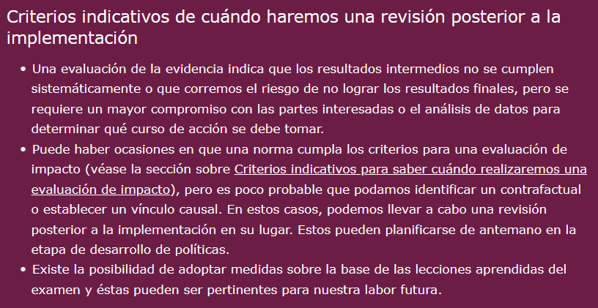
Una revisión posterior a la implementación debe evaluar si la implementación de una regla ha sido exitosa, según lo medido por los cambios clave, los resultados y las discusiones con las partes interesadas.
Esperamos que este proceso requiera datos y la participación de las partes interesadas más allá de los recopilados durante el proceso de monitoreo y podemos utilizar partes externas para ayudarnos con partes de la revisión. Esto significa que es probable que una revisión posterior a la implementación requiera más tiempo y recursos que una evaluación de evidencia.
Por lo general, y de acuerdo con la práctica del Gobierno, utilizamos una revisión posterior a la implementación para establecer si, y en qué medida, la regla:
- ha alcanzado sus objetivos originales establecidos en el documento de consulta o en la declaración de política
- se ha implementado y cumplido según lo previsto
- ha dado lugar a efectos no deseados
- tiene objetivos que siguen siendo válidos
- sigue siendo necesario y sigue siendo la mejor opción para lograr esos objetivos
- se puede mejorar para reducir la carga sobre el negocio y sus costos generales
Por lo general, en un examen posterior a la aplicación se tratará de determinar las esferas de un proceso de aplicación y ejecución de las normas que han funcionado bien, las esferas que podrían mejorarse y la forma en que los factores externos han influido en el contexto de la ejecución. Como tal, esperamos utilizar los resultados de una revisión posterior a la implementación para guiar nuestras decisiones sobre si se requieren cambios en las reglas o orientación adicional, así como influir en la implementación y entrega de futuras intervenciones.
Nuestro personal generalmente realiza revisiones posteriores a la implementación, a menudo con aportes de expertos independientes, especialmente para revisiones más grandes.
Evaluaciones de impacto
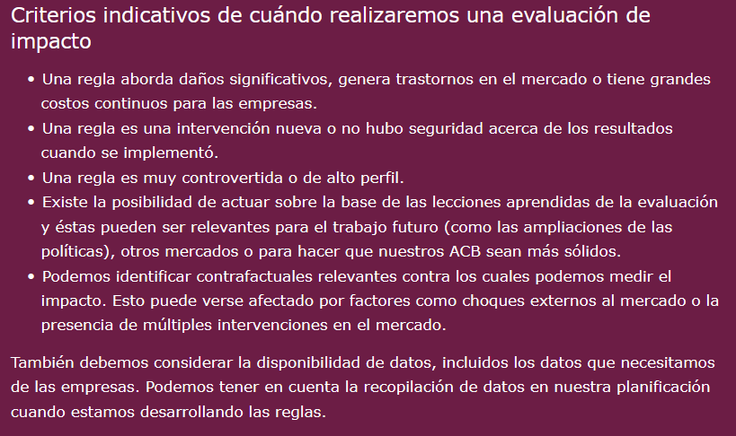
Una evaluación de impacto es nuestra herramienta más rigurosa para evaluar el impacto de nuestras intervenciones. Este tipo de revisión se centra en el uso de métodos causales para cuantificar los impactos. Se planificarán con anticipación, en la etapa de desarrollo de políticas, para garantizar que recopilemos los datos correctos.
Nos aseguraremos de tener un plan viable de evaluación antes de aplicar las normas. Un buen diseño nos permitirá analizar el impacto causal de nuestras reglas, separándolo de otros cambios en el mercado. Esto se basa fundamentalmente en establecer un contrafactual plausible para medir lo que podría haber sucedido si no hubiéramos intervenido. En algunos casos, el diseño también puede permitirnos hacer declaraciones sobre por qué la regla ha tenido ciertos efectos o los mecanismos a través de los cuales ha habido un impacto. Sin embargo, si un mercado ha experimentado una serie de perturbaciones externas, ha habido múltiples intervenciones o no se han recopilado datos en el momento de la implementación, será muy difícil o imposible establecer el impacto de una intervención en particular (véase el Anexo para obtener más información sobre los desafíos para las evaluaciones de impacto y cómo podemos abordarlos).
Las evaluaciones de impacto son generalmente la forma más cuantitativa de revisión, pero pueden basarse en una variedad de pruebas, incluidas herramientas cualitativas. Al realizar esta forma de revisión, sabemos que no todos los impactos pueden ser fácilmente cuantificables.
Estas evaluaciones son una forma exigente de revisión en términos de los requisitos de datos y recursos analíticos. Sólo podemos llevarlas a cabo cuando haya transcurrido el tiempo suficiente para observar todos los efectos de una norma. La realización de evaluaciones de impacto requiere que utilicemos una cantidad significativa de nuestros recursos y, a menudo, que hagamos solicitudes de datos ad hoc a las empresas. Debemos considerar la relación calidad-precio en nuestro trabajo y que las solicitudes de datos pueden crear un costo para las empresas. Las emprenderemos solo cuando sea proporcional hacerlo, para un subconjunto de nuestras intervenciones. También consideramos las mejores formas de recopilar la información para llevar a cabo la evaluación y equilibrar el rigor obtenido con los costos que esto implicaría.
Como guía, cuando planeamos hacer una evaluación de impacto de una regla, normalmente esperamos hasta aproximadamente 3 a 5 años después de implementar la regla. El momento exacto dependerá de varios factores, como los detalles de las reglas, el mercado relevante y la escala del cambio. Sin embargo, cuando hay un alto costo asociado con la regla o la regla está abordando un daño grave, podríamos revisar la regla antes para asegurarnos de que se haya implementado según lo planeado y esté abordando el daño.
También es importante que podamos garantizar la solidez y credibilidad de nuestras evaluaciones de impacto cuando hacemos afirmaciones sobre el impacto específico de nuestras intervenciones. Haremos esto encargándolos externamente o, cuando lo lleve a cabo nuestro personal, asegurándonos de que sean revisados por expertos externos. Esperamos publicar la mayoría, si no todas, nuestras evaluaciones, por lo que también estarán sujetas a un escrutinio externo.
En el anexo figura más información sobre el enfoque del Tribunal en materia de evaluaciones de impacto. Invitamos a las partes interesadas a que formulen comentarios sobre el Anexo.
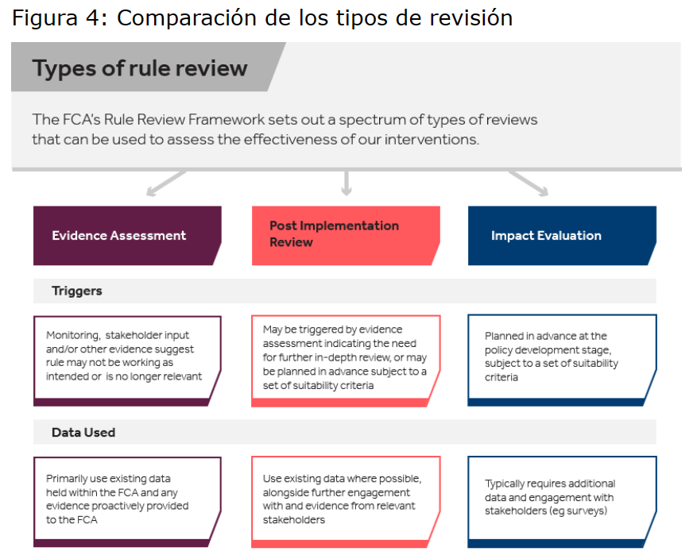
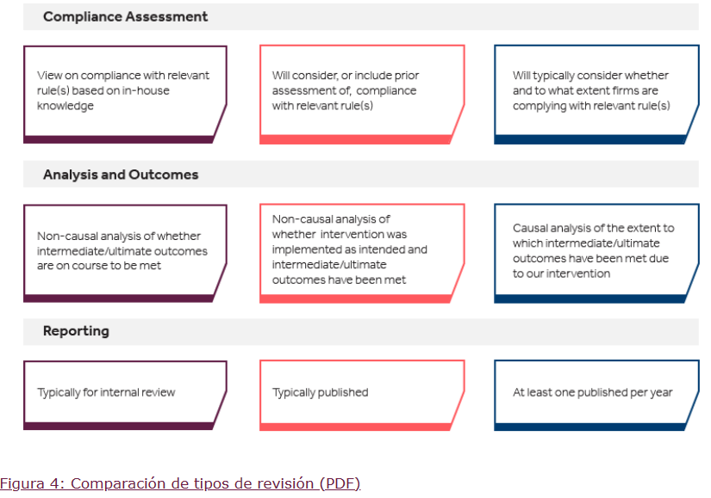
Nuestras prioridades inmediatas para la revisión
Estamos publicando este borrador del Marco en el contexto de un trabajo significativo que tiene un impacto en nuestro Manual.
El Deber del Consumidor (el Deber) introduce un enfoque más centrado en los resultados para la regulación financiera. Esto significa que es probable que introduzcamos menos normas detalladas y prescriptivas en el futuro cuando se aplique el Derecho. Algunas normas existentes en el Manual también pueden quedar obsoletas. Esto es algo que consideraremos como parte de mantener nuestras normas bajo revisión.
La derogación de la legislación de la UE retenida (REUL) y su sustitución, cuando proceda, por normas de nuestro Manual nos permitirá revisar la eficacia de REUL y realizar cambios. Este es un ejercicio significativo que implica la revisión de alrededor de 35 políticas de las que la FCA es responsable. Cubre áreas sustanciales de regulación como la Directiva de Mercados de Instrumentos Financieros (MiFID) y el Reglamento de Productos de Inversión Empaquetados Minoristas y Basados en Seguros (PRIIP). En general, trabajaremos para garantizar que nuestras normas se adapten mejor a los mercados del Reino Unido y para cumplir con nuestros objetivos estatutarios. La sección de reformas del marco regulatorio de nuestro sitio web tiene más información sobre nuestro enfoque de este proceso.
Si bien anticipamos que el proceso de derogación y reemplazo involucrará una parte significativa de nuestros recursos para el futuro inmediato, planeamos continuar cumpliendo con nuestro compromiso de realizar al menos 1 evaluación de impacto al año (consulte la Tabla 2 para obtener más información sobre este tipo de revisión).
También planeamos monitorear algunas de nuestras nuevas reglas y, cuando corresponda, responder a la inteligencia que muestra que una regla puede no estar funcionando como pretendíamos. Esto puede llevarnos a realizar una revisión de la regla, en línea con los tipos de revisión establecidos en el Marco (véase el cuadro 2). Nuestra decisión de revisar una regla dependerá de la evidencia de que la regla puede no estar funcionando según lo previsto. También consideraremos nuestros recursos y nuestras prioridades organizativas, tal como se establece en nuestra Estrategia y nuestro Plan de Negocios.
Dificultades para llevar a cabo exámenes
La supervisión y el examen posteriores a la aplicación son importantes, pero no siempre son sencillos.
Las revisiones pueden llevar mucho tiempo y también pueden imponer un costo a las empresas si requerimos más datos o aportes de ellas. Necesitamos equilibrar el beneficio del monitoreo y la revisión con el costo y asegurarnos de priorizar nuestros recursos para abordar los daños más apremiantes o significativos.
Puede ser difícil aislar el impacto de nuestras acciones dado el dinamismo y la complejidad de los mercados que regulamos. Otros factores, como el cambio macroeconómico o tecnológico o la respuesta de las empresas o los consumidores, pueden ser responsables de los cambios. Una limitación clave para llevar a cabo de manera efectiva evaluaciones causales, como las evaluaciones de impacto, es poder establecer contrafactuales relevantes contra los cuales podamos medir nuestros impactos. Si bien nuestro objetivo es abordar esto incorporando la evaluación en nuestra formulación de políticas desde el principio, a veces los acontecimientos intervendrán y será imposible distinguir el efecto de nuestras reglas de otros desarrollos del mercado.
Al evaluar los resultados de nuestras normas, debemos asegurarnos de que ha pasado suficiente tiempo desde la intervención para permitir que la norma se haya aplicado y que los cambios identificables en el comportamiento surtan efecto, pero no tanto como para que las cosas hayan avanzado demasiado. Por lo tanto, en algunos casos, puede ser preferible revisar las reglas antes centrándose en el éxito de la implementación o en los resultados intermedios en lugar de en las métricas de resultados finales.
Uno de los beneficios de tener diferentes tipos de revisión disponibles para nosotros es que cuando no podemos superar un desafío con un tipo, es posible que podamos usar otro. Por ejemplo, es posible que podamos utilizar la evaluación basada en la teoría (véase el recuadro 1) cuando no podamos establecer un vínculo causal entre el impacto y nuestra intervención a través de otros medios más directos.
Acciones que podemos tomar después de una revisión
Además de proporcionar información valiosa sobre qué tan bien está funcionando una regla, los hallazgos de una revisión pueden informar nuestro trabajo y enfoque más amplios. Podemos obtener información sobre cómo podemos mejorar otras intervenciones, como el trabajo de supervisión. Las revisiones también informan nuestro enfoque para la elaboración de futuras normas, por ejemplo, nuestras evaluaciones de impacto pueden ayudar a informar y mejorar las suposiciones que hacemos en nuestros ACB.
Una vez que tengamos los resultados de una revisión, podemos decidir tomar cualquiera de las siguientes medidas:
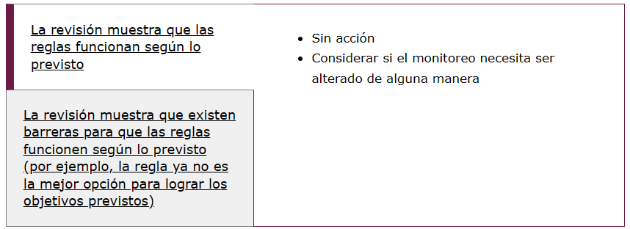
Casos en los que una revisión muestra que hay un problema significativo
Cuando nuestra revisión inicial muestra que existe un problema significativo con una regla, es posible que deseemos actuar rápidamente para abordar esto. Es importante que cumplamos con nuestras obligaciones como organismo público de actuar de manera justa y razonable y en consonancia con nuestros procesos legales para elaborar, modificar y, si procede, revocar nuestras normas. También queremos asegurarnos de no causar incertidumbre a las partes interesadas cambiando repentina o repetidamente nuestras reglas. Por lo tanto, consideraremos las opciones (como un proceso de consulta acelerado o la renuncia o modificación de nuestras reglas) caso por caso cuando el resultado de la revisión justifique una acción rápida y la solución, y el método de adoptarla, sean apropiados.
Cuando el problema es significativo, y la solución en sí misma equivale a una intervención significativa, seguiremos nuestros procesos estándar para formular e implementar la solución de política.
Nuestro enfoque de la presentación de informes
Sabemos que nuestros grupos de interés tienen interés en comprender cómo funcionan nuestras reglas y qué aprendemos de nuestras revisiones.
Esperamos publicar la mayoría de nuestras revisiones posteriores a la implementación y evaluaciones de impacto más grandes, teniendo en cuenta las posibles sensibilidades comerciales. Esto garantiza la transparencia y la credibilidad del trabajo y contribuye al cuerpo de evidencia de política pública sobre intervenciones regulatorias efectivas. Si el Tesoro dirige una revisión, hay ciertos requisitos de presentación de informes que debemos seguir (consulte las revisiones dirigidas por el gobierno).
Mantendremos a las partes interesadas actualizadas sobre nuestras otras revisiones a través de nuestros informes y comunicaciones más amplios. Queremos que el monitoreo y la revisión sean parte de nuestro desarrollo y mejora continua de políticas y, por lo tanto, queremos evitar que consuman demasiados recursos al requerir un informe público en cada instancia. Sin embargo, puede haber casos en los que publiquemos una actualización más formal de nuestra revisión, por ejemplo, cuando una revisión haya sido más extensa o haya demostrado que la regla no funciona según lo previsto.
Exámenes dirigidos por el gobierno
El Tesoro tiene el poder de ordenarnos que llevemos a cabo una revisión de las reglas especificadas. Al hacerlo, puede especificar el momento y el alcance y la realización de la revisión. Es posible que nos obligue a proporcionar informes provisionales durante la revisión. También puede indicar que alguien independiente de la FCA haga la revisión.
Cuando el Tesoro nos haya ordenado que revisemos, trabajaremos con él para determinar la forma más efectiva de hacerlo. Existen requisitos específicos de presentación de informes para estos tipos de revisión. En un informe escrito a Hacienda, debemos explicar nuestra opinión sobre:
- si las reglas revisadas son compatibles con nuestro objetivo estratégico, avanzar en uno o más de nuestros objetivos operativos y avanzar en nuestro objetivo secundario
- si las normas funcionan eficazmente y logran su finalidad prevista y en qué medida.
- si deben introducirse modificaciones en el Reglamento y, en caso afirmativo, cuáles deben ser esas modificaciones
- si alguna regla debe ser revocada, con o sin reemplazo
- sí debe adoptarse alguna otra medida y, en caso afirmativo, cuál debe ser esa medida
